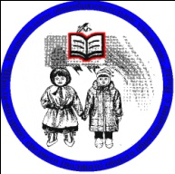
Российская Федерация
Ямало-Ненецкий автономный округ Надымский район с. Ныда

Муниципальное общеобразовательное учреждение
«ШКОЛА-ИНТЕРНАТ СРЕДНЕГО (ПОЛНОГО) ОБЩЕГО ОБРАЗОВАНИЯ с. НЫДА»

План-конспект урока

«Баскетбол» Передача и ловля мяча.

3б класс

Преподаватель: Ветошкин Н.А.

План-конспект урока по физической культуре на тему:
"Совершенствование техники передачи, ловли и ведения баскетбольного мяча".
3б класс
Тип урока: совершенствование.
Цели: Образовательные: совершенствовать передачу – ловлю мяча на месте, при встречном движении; совершенствование техники ведения; совершенствование техники передвижений в стойке баскетболиста.
Развивающие: развивать двигательные качества – ловкость, быстроту движений, скоростно-силовые; развитие специальной выносливости посредством игровой подготовки.
Воспитательные: воспитывать морально-волевые качества – смелость, честность, коллективизм, ответственность.
Инвентарь: баскетбольные мячи, кегли, свисток.
Преподаватель: Ветошкин Н.А.
Ход урока.
Части урока | Содержание урока | Дози-ровка | Методические указания
Подготовит-тельная  часть  8 мин | 1. Построение, приветствие.  Сообщение задач урока.  Инструктаж по технике безопасности. | 1 мин | Отметить отсутствующих, обратить внимание на спортивную форму
 | 2. Строевые приемы - повороты на месте | 30 сек.
 | 3. Ходьба:  - обычная (по залу);  – на носках, руки вверх;  – на пятках, руки за голову, в сторону;  – ходьба на внешней стороне стопы;  - ходьба на внутренней стороне стопы. | 2 мин | Соблюдать дистанцию,  спина прямая,  смотреть вперед
 | 4. Медленный бег (по диагонали, через центр, противоходом, змейкой)  - с высоким подниманием бедра;  - с захлёстыванием голени;  - с ускорением.  - по сигналу поворот на 180º  5. Передвижения приставными шагами  - правым, левым боком с имитацией передач, бросков от груди | 3 мин | Соблюдать дистанцию, следить за согласованностью ног и рук; следить за координацией движений;  руки выпрямлять до конца, кисти наружу.
 | 6. Ходьба:  - обычная (по залу);  - руки вверх – вдох; руки вниз - выдох | 30 сек.  2-3 раза | восстановление дыхания
 | 7. Перестроение в 2 колонны | 30 сек | “Налево в колонну по два – Марш”
Подготови-тельная  часть  7 мин | 1.Общие развивающие упражнения  1) – И.П. – ноги врозь, руки на пояс;  Наклон головы:  1 – вперед  2 – назад  3 – влево  4 – вправо  - Упражнение закончили!  2) – И.П. – ноги врозь, руки к плечам;  1–4 – поочередное вращение рук вперед;  -5–8 – то же назад;  - Упражнение закончили!  3) – И.П. – ноги врозь, руки перед грудью в замок;  1 – руки вперед;  2 – И.П.  3 – руки вверх;  4 – И.П.  -Упражнение закончили!  4) – И.П. ноги врозь, правая рука вверх  1-2 – рывок руками назад;  3-4 – смена рук, рывок назад  -Упражнение закончили!  5) – И.П. – ноги врозь, руки на пояс  1–2 – поворот туловища вправо, левая рука вперёд;  3–4 – то же, влево  6) – И.П. – ноги врозь, руки на пояс.  1–2 – наклон вправо, левая рука вверх;  3–4 – то же влево, правая вверх  7) – И.П. – основная стойка  1 – руки вверх;  2 – наклон вперед;  3 – присед, руки вперед  4 – И.П. | 7 мин  3 р  3 р  3 р  3 р  3 р  3 р  3 р | спина прямая, подбородком касаться груди  Смена мест шеренгами после окончания упражнения  вращения в большой амплитудой  ладонь вывернуть вперед, вверх  подняться на носки  стопы не сдвигать, локти в стороны  ноги прямые, наклон строго в сторону  прогнуться, руками достать пол; спина прямая
Основная часть 22 мин | 1. Ловля и передача мяча от груди (в игровой форме)  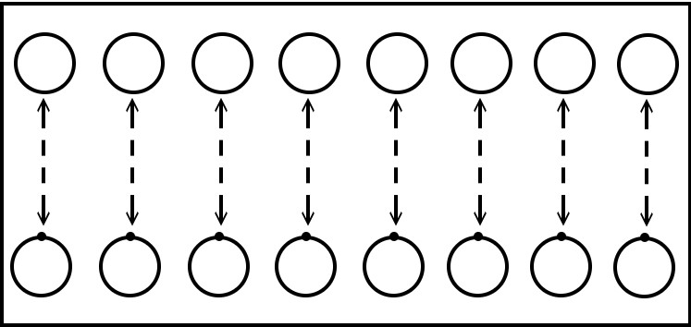  1) Ведение правой-передача-ловля-ведение левой-передача партнёру;  2) Ведение мяча при передвижении приставным шагом (левым боком-правой рукой; правым боком-левой рукой);  3) Ведение спиной вперёд-передача-ловля-ведение спиной вперёд-передача партнёру | 8 мин | Учащиеся строятся по 2 вдоль лицевой линии; по команде выполняют ведение б/б мяча правой рукой до стены (лицевой линии)-выполняют передачу –ловят мяч - ведение левой рукой -передача партнёру; ноги чуть согнуты в коленях, кисть в форме “воронки”, локти в стороны – вниз. При ловле руки впереди встречают мяч
 | 2. Перестроение | 30 сек | в два круга
 | 3. Совершенствование передач, ловли баскетбольного мяча  1) Игра “Гонка мячей по кругу”.  По сигналу капитан передает мяч по кругу до тех пор, пока он не вернется к капитану.  Получив мяч, капитаны поднимают руки с мячом вверх.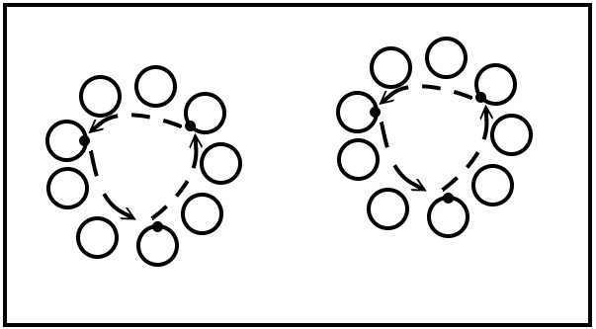  2) Игра «Мяч капитану». Капитан в центре круга. Передача мяча от груди 2 руками через капитана.  3) «Карусель». Капитан в центре, по команде передвижение по кругу приставными шагами с передачей через центр. | 8 мин | Следить за техникой выполнения передач и ловли мяча
 | 4. Перестроение | 30 сек. | в 2 колонны
 | 5. Игра «Метко в цель». Учащийся с мячом стоит на расстоянии от колонны. По сигналу передача партнёру в колонне - присед и т.д. | 5 мин. | Следить за согласованностью движений.
 | 6. Игра «Кто быстрей?». Капитаны команд строят свою команду за линией в одну колонну. Ведение до лицевой линии - бросок в щит –ловля; обратно с ведением до средней линии -передача партнёру. |  | Следить за правильным выполнением игры: ведения, бросков, ловли, передач.
Заключительная часть  3 мин | 1. Игра “Запретное движение”  Учитель выполняет разные движения, а ученики их выполняют вместе с ним. Одно движение запретное и его выполнять нельзя. При выполнении движений учитель неожиданно выполняет запретное движение. Ученик, который повторит его, становится в круг и игра продолжается дальше. | 2 мин | Движения менять в течение игры
 | 2. Подведение итогов урока.  Выставление оценок.  Домашнее задание.  Прощание с классом:  - Спасибо за урок, до свиданья! | 1 мин. | Отметить отличившихся учеников, домашнее задание: отжимание, наклон корпуса (пресс)

Методическая записка

В физическом воспитании школьников основная форма организации занятий – урок, содержание которого определяется государственной программой. Однако в начальных классах игры могут являться основным содержанием урока. К образовательным задачам уроков физической культуры относятся: совершенствование естественных движений (ходьба, бег, лазанье, метание и др.) в изменяющихся условиях, а также совершенствование двигательных навыков, полученных по различным разделам программы. В образовательном аспекте очень важны те игры, которые по своей структуре или по характеру действия родственны движениям, изучаемым в соответствии с программой. Применение таких игр на начальном этапе ознакомления с движением облегчает изучение техники. То есть игра выступает в роли подводящих упражнений и создает благоприятные условия для дальнейшего выполнения движения.
Игра оказывает большое воздействие на формирование личности: это такая сознательная деятельность, в которой проявляется и развивается умение анализировать, сопоставлять, обобщать и делать выводы. Игры развивают у детей способности к действиям, которые имеют значение в повседневной практической деятельности, а также в гимнастике, спорте и туризме.
Правила и двигательные действия подвижной игры закрепляют в сознании играющих представления о существующих в обществе отношениях между людьми, о поведении в реальной жизни.
Образовательное значение имеют игры, по структуре и характеру движений подобные двигательным действиям, которые изучаются во время занятий гимнастикой, легкой атлетикой, плаванием, спортивными играми, лыжным и другими видами спорта. Элементарные двигательные навыки, приобретаемые в играх, легко перестраиваются при последующем, более углубленном, изучении техники двигательных действий и облегчают овладение ими. Игровой метод особенно рекомендуется использовать на этапе начального освоения движений.
Многократное повторение двигательных действий во время игры помогает формировать у занимающихся умение экономно выполнять их. Надо приучать играющих использовать приобретенные навыки и умения в нестандартных условиях.
Подвижные игры развивают способность адекватно оценивать пространственные и временные параметры движений, одновременно воспринимать многое и реагировать на воспринятое. Игровая деятельность дает больше эффекта, так как всегда связана с возникновением и развитием между играющими определенных отношений, что способствует активному общению детей, установлению контакта с одноклассниками. Воспитательные возможности игры заключаются в ее содержании. Подбирая игру, надо обязательно обдумать, с какой целью проводить ее, какие задачи она решает. Успех игры, эффективное решение образовательных и воспитательных задач во многом зависят от формирования команд, выбора капитана и водящего в игре. Необходимо хорошо знать индивидуальные особенности учащихся, уровень их подготовленности, характер отношений в коллективе.
К оздоровительным задачам относятся содействие нормальному физическому развитию детей и укрепление их здоровья. Полноценное использование оздоровительного потенциала каждой игры является важнейшим условием применения подвижных игр на уроках физической культуры.
При правильной организации занятий, с учетом возрастных особенностей и физической подготовленности занимающихся, подвижные игры оказывают благоприятное влияние на рост, развитие и укрепление костно-связочного аппарата, мышечной системы, на формирование правильной осанки у детей и подростков, а также повышают функциональные возможности организма.

Самоанализ.
Тема урока: "Совершенствование техники передачи, ловли и ведения баскетбольного мяча".

На урок мною были поставлены следующие цели:
Цели: Образовательные: совершенствовать передачу – ловлю мяча на месте, при встречном движении; совершенствование техники ведения; совершенствование техники передвижений в стойке баскетболиста.
Развивающие: развивать двигательные качества – ловкость, быстроту движений, скоростно-силовые; развитие специальной выносливости посредством игровой подготовки.
Воспитательные: воспитывать морально-волевые качества – смелость, честность, коллективизм, ответственность.
Место: Спортивный зал
Инвентарь: баскетбольные мячи, свисток.
Время: 40 минут.
Основной задачей урока является совершенствование технических элементов игры баскетбол. С организационной точки зрения занятие прошло на оптимальном уровне, при постановке задач урока была проведена актуализация знаний в форме фронтальной беседы эвристического характера. (Учащимся задавались вопросы проблемной направленности).
Структура урока соответствовала классической. В разминку были включены упражнения, способствующие качественному выполнению технических элементов игры в баскетбол и исключающие возможность травм на занятии.
Для максимального исключения «простоя» учащихся на уроке я использовал фронтальный, поточный, групповой методы и их комбинацию, которые способствовали более высокой плотности урока.
С целью решения образовательной и развивающей задач урока были подобраны именно те упражнения, выполнение которых помогает избегать ошибок при выполнении передачи мяча в движении и броска по кольцу от плеча одной рукой.
Помимо отработки технических навыков параллельно шло развитие физических качеств школьников: быстрота, ловкость, координация движений.
Я провел урок с учащимися, уровень физической подготовленности которых мне неизвестен. Поэтому, с целью здоровьесбережения предусмотрел оптимальное чередование физических нагрузок и отдыха.
Считаю, что урок поставленных целей достиг.

